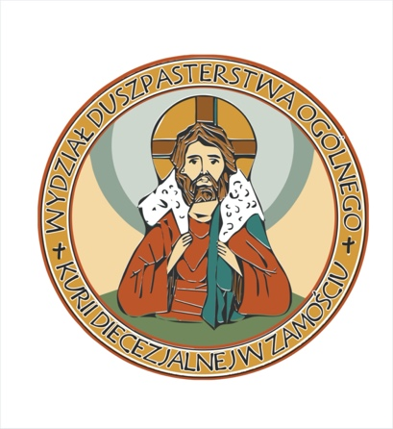
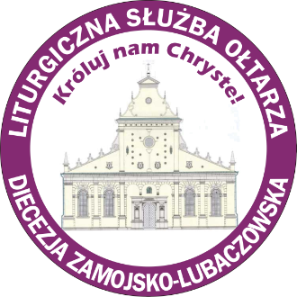
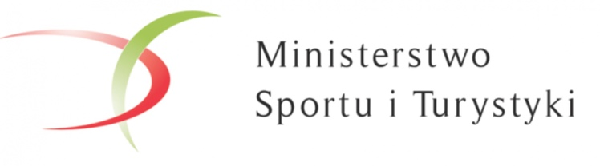

Rekolekcje wakacyjne
dla Liturgicznej Służby Ołtarza

Duszpasterstwo Liturgicznej Służby Ołtarza wraz z Wydziałem Duszpasterstwa Ogólnego i we współpracy Ministerstwem Sportu i Turystyki organizuje Rekolekcje Wakacyjne dla ministrantów i lektorów. Odbywać się one będą w Centrum Szkolenia i Rekreacji w Krasnobrodzie (ul. Kościuszki 73, dawny „Energetyk”).
Rekolekcje odbędą się w dwóch turnusach:
- 1. turnus: od 20 do 25 lipca, dla ministrantów (uczniowie obecnych klas IV – VI szkoły podstawowej),
- 2. turnus: od 27 lipca do 1 sierpnia, dla ministrantów i lektorów (obecne klasy VII, VIII i szkoły średnie),
W programie rekolekcji każdego dnia wspólna Eucharystia i modlitwa, szkoła liturgiczna, spotkania w grupach oraz zajęcia sportowo-rekreacyjne. Całkowity koszt rekolekcji to 150 zł za osobę.
Więcej informacji o ośrodku rekolekcyjnym: https://krasnobrod.biz.pl

Zapisy:
1. W związku z ograniczoną ilością miejsc o przyjęciu na turnus decyduje kolejność zgłoszeń.
2. Zapisy na rekolekcje przebiegają dwuetapowo:
a) Księża proboszczowie lub odpowiedzialni za LSO w parafii telefonicznie zgłaszają uczestników do diecezjalnego duszpasterza LSO ks. Sebastiana Kopra, tel. 574 000 217.
b. Po zarejestrowaniu uczestnika duszpasterz danej parafii dostaje mailowo kartę zgłoszenia. Indywidualne karty uczestników wraz z zaliczką w wysokości 100 zł do należy dostarczyć do 25 czerwca do Wydziału Duszpasterstwa Ogólnego Kurii Diecezjalnej w Zamościu (ul. Hetmana Jana Zamoyskiego 1, 22-400 Zamość) lub diecezjalnego duszpasterza LSO (ks. Sebastian Koper, ul. Ogrodowa 3, 23-400 Biłgoraj).

Duszpasterstwo LSO
Diecezji Zamojsko-Lubaczowskiej

